Cách cầm bát
Khi ăn cơm, nhất định phải cầm bát ăn cơm. Có thể các bạn cho rằng cầm bát rất đơn giản, mọi người đều biết, nhưng liệu cách cầm bát của bạn đã đúng chưa?
Có một số bạn nhỏ khi ăn cơm thường hay đặt miệng mình vào bát cơm, cúi đầu và cơm, hoặc bốc cơm ăn. Hành động này thật không đẹp. Cầm bát đơn giản hơn sử dụng đũa, chỉ cần chuyên tâm học một lần là biết. Động tác và tư thế đúng sẽ khiến chúng ta cảm thấy bữa ăn ngon miệng hơn.
- Các loại bát
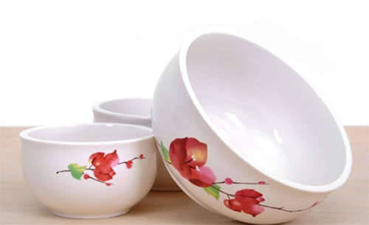
Bát có rất nhiều hình dạng và được làm từ nhiều nguyên vật liệu khác nhau
- Các bộ phận của bát:
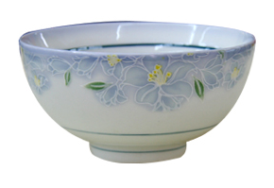
Trôn bát
Thân bát
Miệng bát
Trôn bát có tác dụng cách nhiệt tốt nhất.
- Lựa chọn bát:
Độ to nhỏ của bát phù hợp với khoảng cách từ ngón cái tới ngón giữa
- Tư thế cầm bát
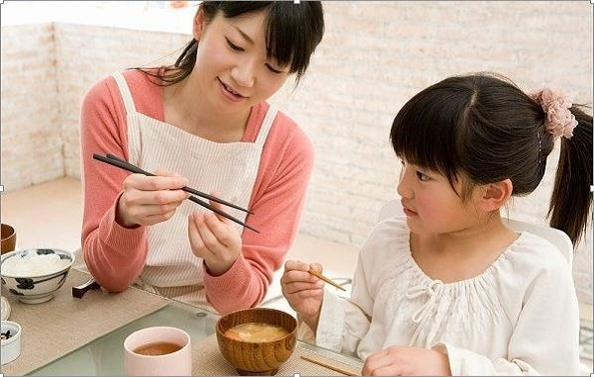
Bốn ngón tay đặt giữa trôn bát, ngón cái giữ ở miệng bát
- Khi đưa bát
-Ngón tay không được thò vào trong bát
-Hai tay giữ 2 bên bát
6. Khi nhận bát
-Một tay để dưới trôn bát, tay còn lại giữ thân bát.
X Cách làm sai
-Ngón tay cái thò vào trong bát.
-Lắc lư tay khi cầm bát
Nhắc nhở
Cách cầm bát đúng là ngón tay cái đặt ở bên trên miệng bát, các ngón khác đặt dưới trôn bát, như vậy mới có thể cầm chắc, không làm thức ăn vương ra ngoài. Khi đưa bát, cần chú ý, nếu không sẽ bị hỏng hoặc làm vỡ bát.
Tay của các bé còn nhỏ, hãy nhờ cha mẹ chọn loại bát nhỏ vừa phải với khoảng cách của ngón cái và ngón giữa.

